

МИНИСТЕРСТВО ОБРАЗОВАНИЯ И НАУКИ РЕСПУБЛИКИ ДАГЕСТАН
МКОУ «ХАЛИМБЕКАУЛЬСКАЯ СОШ
ИМЕНИ ГЕРОЯ РОССИИ АСКЕРОВА А.М.»

Россия, РД, 368215, с. Халимбекаул, ул. Школьная 2, т.: 8-928-803-98-55, E-mail: school_2000@bk.ru

СПРАВКА
по реализации ЦП «Патриотическое воспитание граждан в РД»
в МКОУ «Халимбекаульская СОШ им Героя России Аскерова А.М.»
на IV-квартал 2018-2019 учебный год
В целях реализации данной программы в школе разработан план мероприятий на весь учебный год:
№ | Мероприятие | Класс | Сроки | К-во уч-ся | Ответств. | Приглаш | Ожидаемый результат
1 | Посещение городского музея «Боевой славы». | 9 «А» 4 «А» | 11/10.18г. 29/10.18г. | 23 20 | Кл/рук |  | Воспитание чувства любви и гордости за свою Родину.
2 | Ур/муж «О мужестве, долге и чести». | 4 «Б» | 06/10.18г. | 20 | Кл/рук |  | Воспитание чувства патриотизма и гордости за свою Родину и ее героев.
3 | Общешкольная линейка: «Керчь, мы с тобой». | 4-11 | 19/10.18г. | 513 | Зам по ВР. |  | Чувство сострадания к пострадавшим.
4 | Общешкольная линейка, посвященная ко «Дню единства народов России». | 4 -11 | 30/10.18г. | 425 | Зам по ВР. Акаева З.А. учит.ист. |  | Любовь к Родине, гордость за свою страну.
5 | Единый урок ко дню единства народов России «Толерантность – путь к миру». | 5-11 | 30/10.18г. | 391 | Кл/рук |  | Любовь к Родине, гордость за свою страну.
6 | Выставка рисунков, ко дню единства народов России. | 5-7 | 31/10.18г. | 196 | Учит. Изо |  | Укрепление знаний учащимися о символике своего государства и родного края.
7 | Выставка литературы ко дню единства народов России. | 5-11 | 31/10.18г. |  | Белетова З.В. зав.библиотекой. |  | Формирование знаний истории России.
8 | Ур/муж, посвящ. Герою России Нурбагандову. | 7 «А» | 25/10.18г. |  | Кл/рук |  | Чувство гордости за своего земляка.
9 | Ур/муж: «Участник парада Победы Килясханов Р.К.» | 6-ые | 22/11.18г. | 53 | Кл/рук |  | Формирование чувства патриотизма и гордости за свой народ.
10 | «Посвящение в кадеты». | 8 «а» | 27/11.18г. | 25 | Телеева П.Д. Мусаев Х.З. |  | Формирование у детей высоких нравственных качеств, повышение уровня патриотического воспитания.
11 | «День Героя Отечества». *ур.муж *круглые столы *кл.часы: «Герои 21 века. Кто они?», «Живет среди нас Герой» | 3-4  9-11  5-8 | 4/12.- 9/12.18г. |  | Кл/рук |  | Расширение знаний уч-ся о героических страницах истории нашего Отечества. Воспитание патриотизма, гражданственности, чувства гордости и уважения к Героям Отечества.
12 | День памяти подвига Зои Космодемьянской | 5 | 29/11.18г. |  | Кл/рук |  | Гордость за свою страну, за свой народ и расширение знаний о подвигах молодых ребят и девчат.
13 | Вечер памяти погибшего в Афганистане Габитова М. с приглашением родственников. | 9,10 | 06/12.18г. |  | Зам по ВР  Кл/рук Абдусаламова П.Х. |  | Воспитание чувство патриотизма, интернационализма, потребность в сопереживании, понимании событий, происходящих в стране и мире, адекватно оценивать их.
14 | Посещение краеведческого музея в Н.Казанище. | 8«А» | 13/12.18г. | 26 | Кл/рук. |  | Познание истории своего края.
15 | Районный этап конкурса исследовательских работ «И гордо реет флаг державный», посвященный истории государственной символики РФ, РД. | 1-11 | Ноябрь |  | Далгатова Э.А. Абукова И. Телеева П.Д. |  | Расширение исторических знаний и представления обучающихся о символике РФ. РД.
16 | Кл/часы ко дню неизвестного солдата Ур/муж. | 5-8  9 | 03/12.18г. |  | Кл/рук Акаева З.А. |  | Воспитание чувство патриотизма, чувство гордости за свой народ, отстоявший свободу и независимость Отчизны в суровые годы.
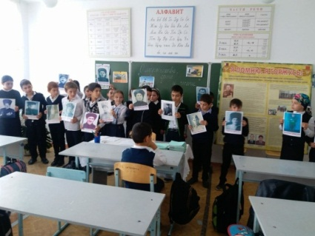
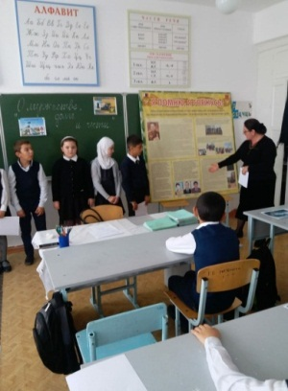
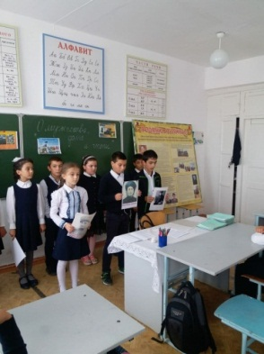
06/10 2018 года классным руководителем 4 «Б» класса Ирасхановой Р.Б. был проведен урок мужества на тему «О мужестве, долге и чести». Говорили об односельчанах, которые ушли на фронт защищать свою родную землю от фашистов. В качестве наглядности каждый ребенок держал фотографию фронтовика ушедшего на фронт. Был подготовлен стенд «Я помню, я горжусь».

4 «Б» кл/рук. Ирасханова Р.
11/10.2018 года классным руководителем 9 «А» класса Таштемировой Н.У. была организована экскурсия в музей «Боевой славы». Директор музея Абдулла Абасович рассказал ребятам о героях Великой Отечественной войны.
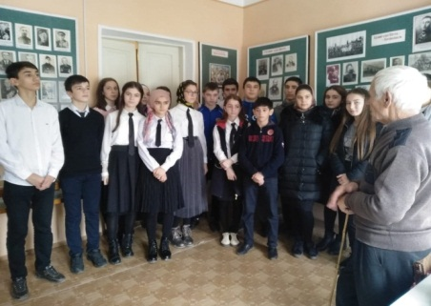
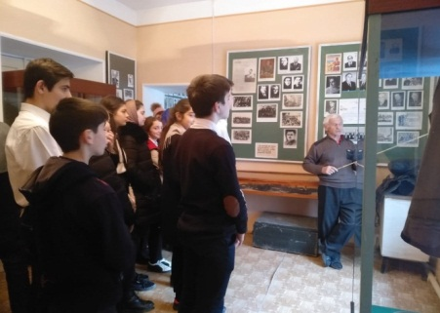

9 «В» класс в музее Боевой славы в г. Буйнакске.
19/10.2018года в школе состоялась общешкольная линейка, посвященная трагическим событиям в Крыму: «Керчь, мы с тобой». Открыла линейку учитель истории Акаева З.А. Она сообщила о случившемся, о погибших 20-ти учащихся и работников колледжа, о тех, кто еще лежит в тяжелом состоянии в больнице. Это трагедия всего нашего народа. Директор школы Ибрагимова Ш.Ш. объявила минуту молчания в память о погибших.
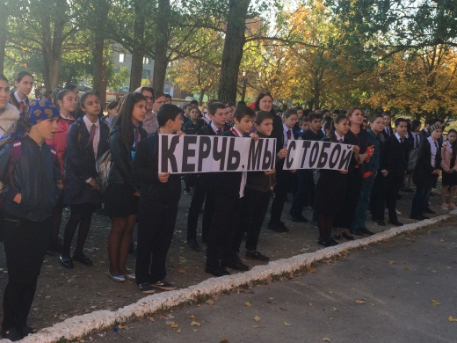
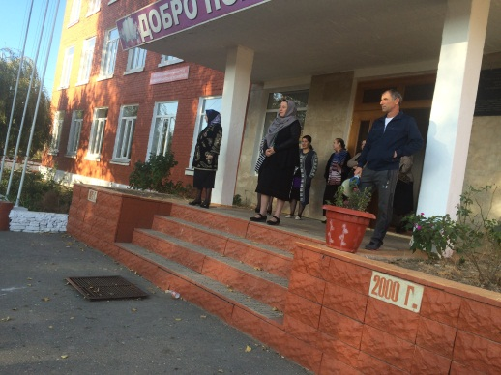
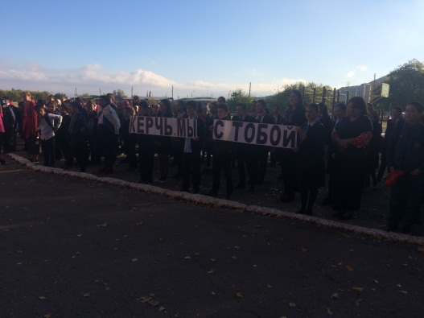

Общешкольная линейка «Керчь, мы с тобой».
25/10.2018 года в 7 «А» классе активом класса под руководством классного руководителя был проведен урок мужества на тему «Горы рождают таких сыновей, как М. Нурбагандов. Дети получили достоверную информацию о подвиге Героя России М. Нурбагандова, о его храбром поступке, о том, что у него осталась семья, маленький ребенок и убитые горем мать с отцом. Нужно отметить хорошую постановку работы актива класса в ходе подготовки внеклассных мероприятий со своими одноклассниками. На классном часе присутствовали директор школы Ибрагимова Ш.Ш. и зам по ВР Килясханова У.Г.
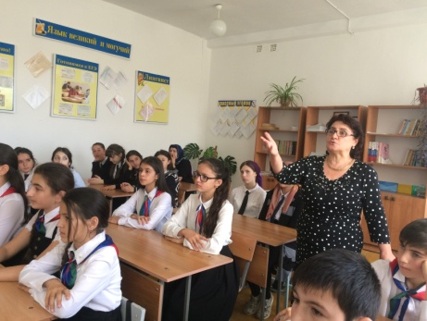
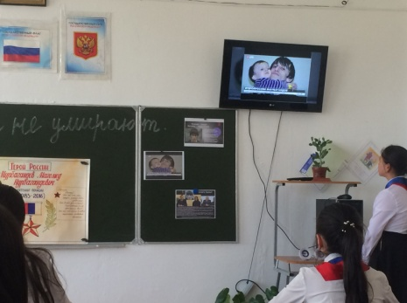
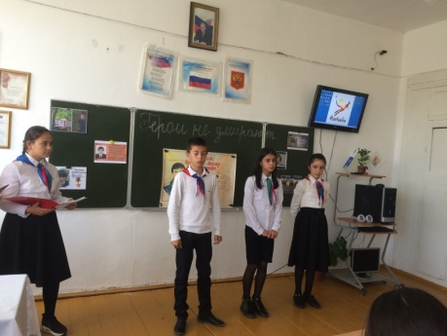

Урок мужества в 7 «А» классе
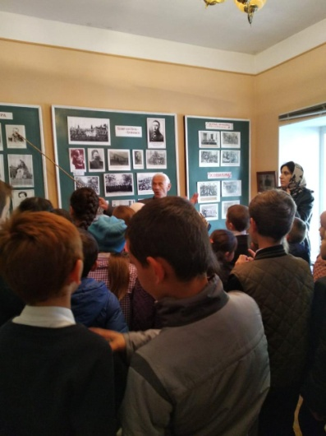
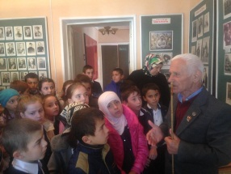
29/10.2018 года классным руководителем 4 «А» класса Акаевой З.М. была организована экскурсия в музей «Боевой славы» в г. Буйнакске.

Уч-ся 4 «А» класса в музее.
30/10.2018 года в школе состоялось общешкольная линейка, посвященная ко «Дню единства народов России» с учащимися 4х-11х классов. Ответственная зам по ВР Килясханова У.Г. Открыла линейку учитель истории Акаева З.А. Она рассказала учащимся о том, какую великую роль для развития России в последующем сыграли события 1612года. Вспомнили и о тех, кто в трудное для страны время проявил свою беззаветную любовь к Родине, величайшую доблесть и героизм.

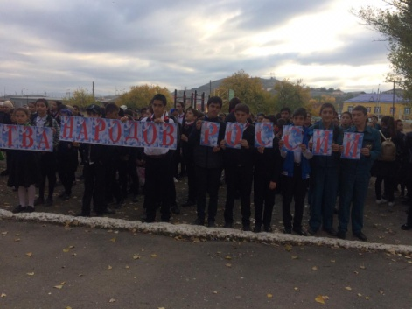
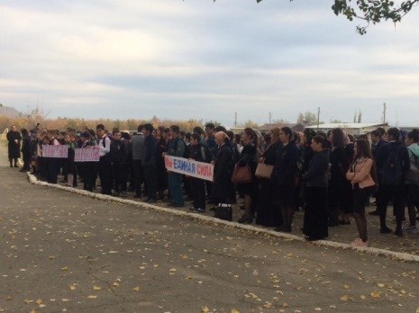
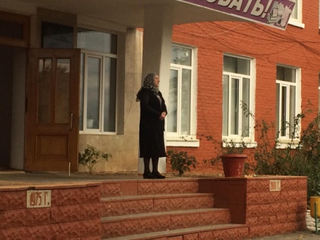

Общешкольная линейка ко «Дню единства народов России»
30/10.2018 года с 5го по 11ый классы был проведен единый урок ко дню единства народов России на тему: «Толерантность путь к миру». Многие классные руководители во время проведения классного часа использовали ИКТ, просматривали видеоролики.
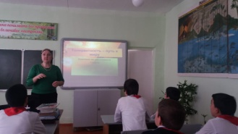
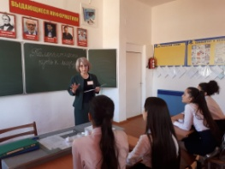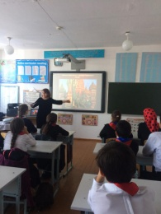
9 «Б» кл/рук.Килясханова У.Г. 7 «В» кл/рукУмарова С.Ш. 7 «Б» кл/рук.Меджидова З.А.
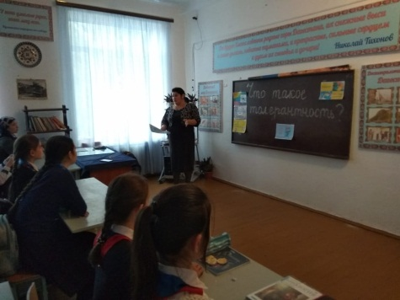
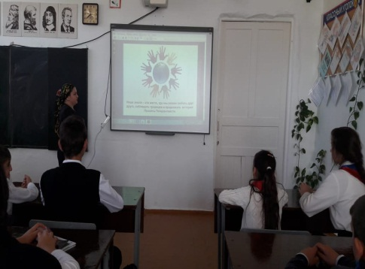
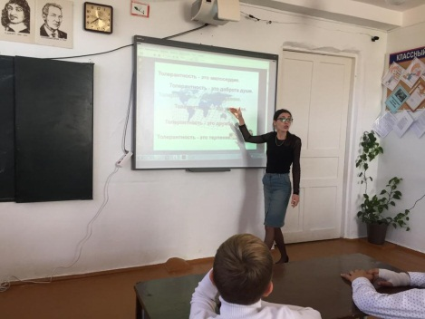

6 «в» кл/рук.Бучаева М.Х. 8 «в» кл/рукАбдусаламова П.Х. 6 «а»кл/рук Залибекова А.С.
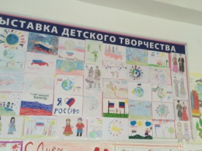
31/10.2018 года была организована выставка детского рисунка, посвященная «Дню единства народов России»

Рисунки учащихся 5х-7х классов.
31/10.2018 года Заведующей школьной библиотекой Белетовой З.В. была организована выставка книг ко «Дню единства России». Учащиеся подходили, смотрели, читали интересующуюся их литературу.
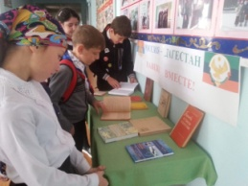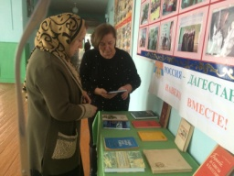
Выставка книг ко «Дню единства России».
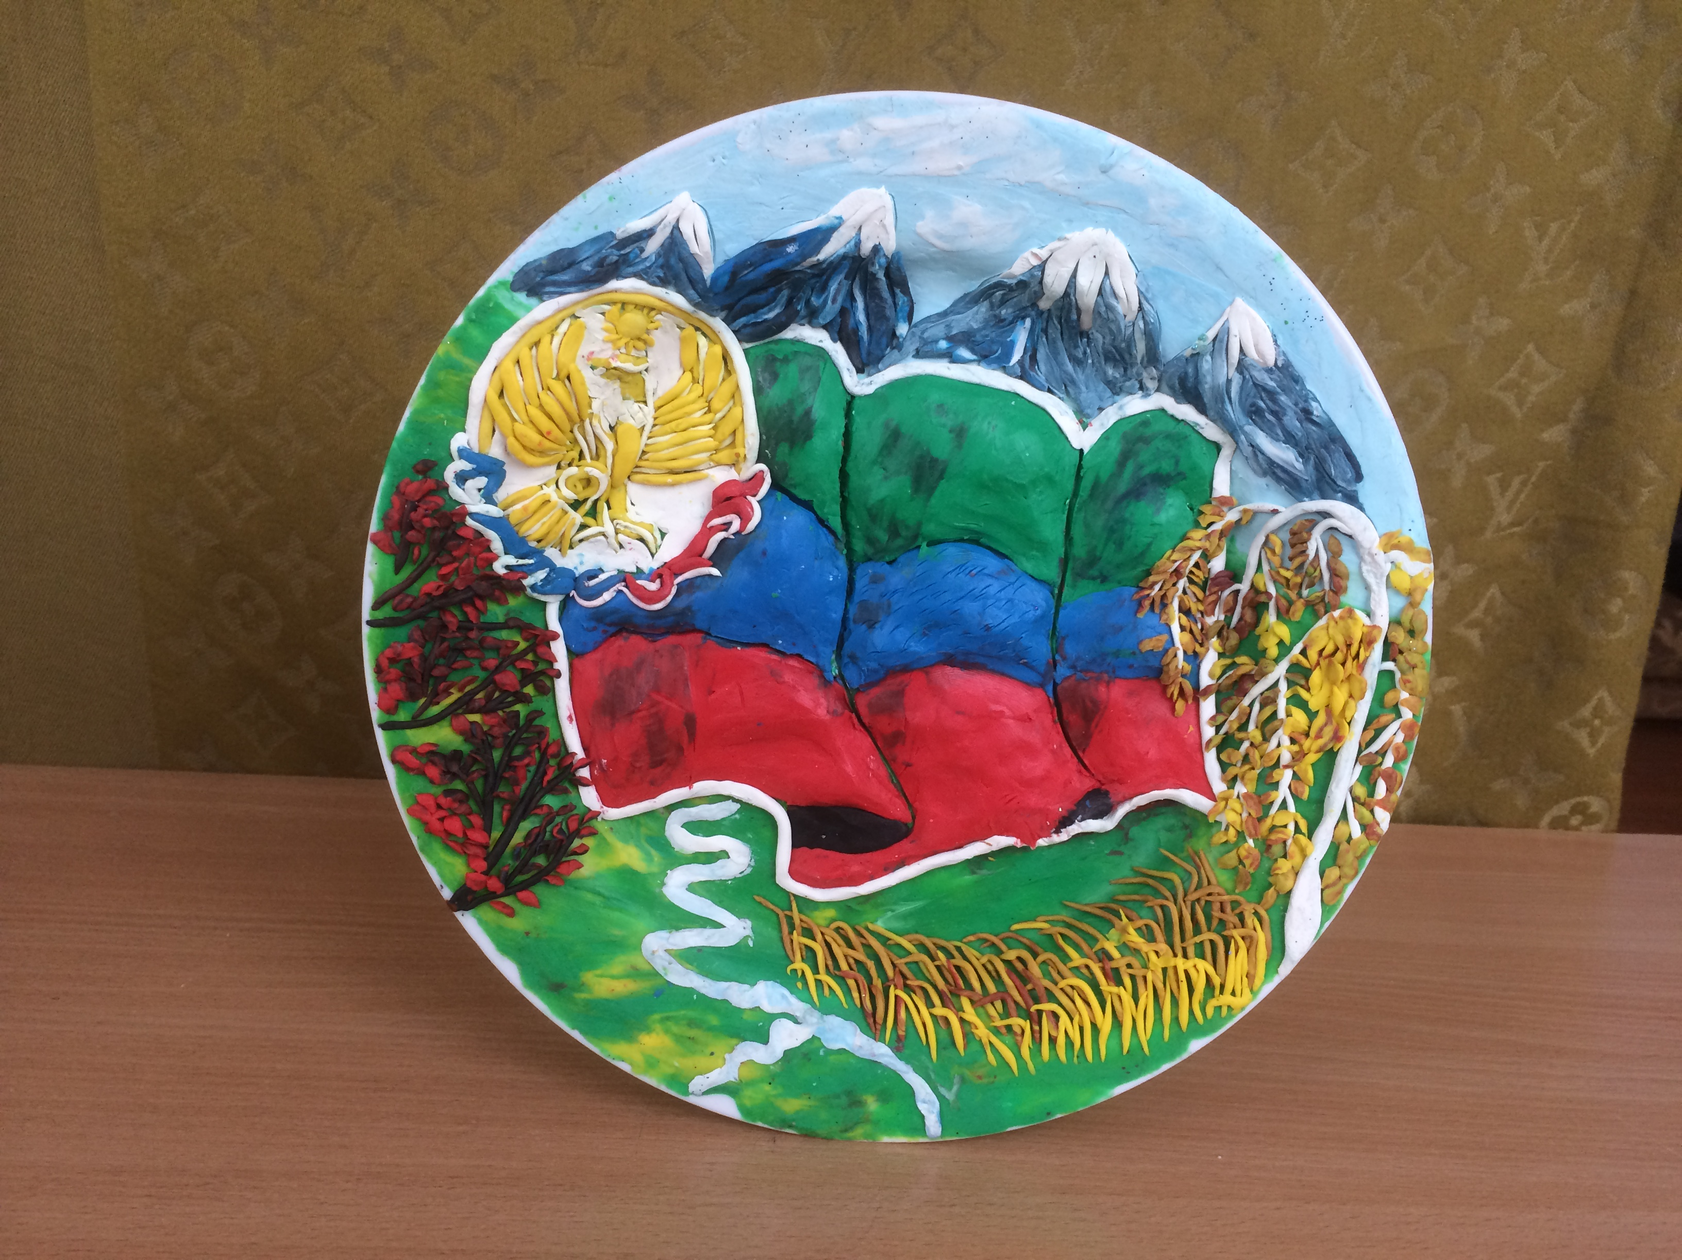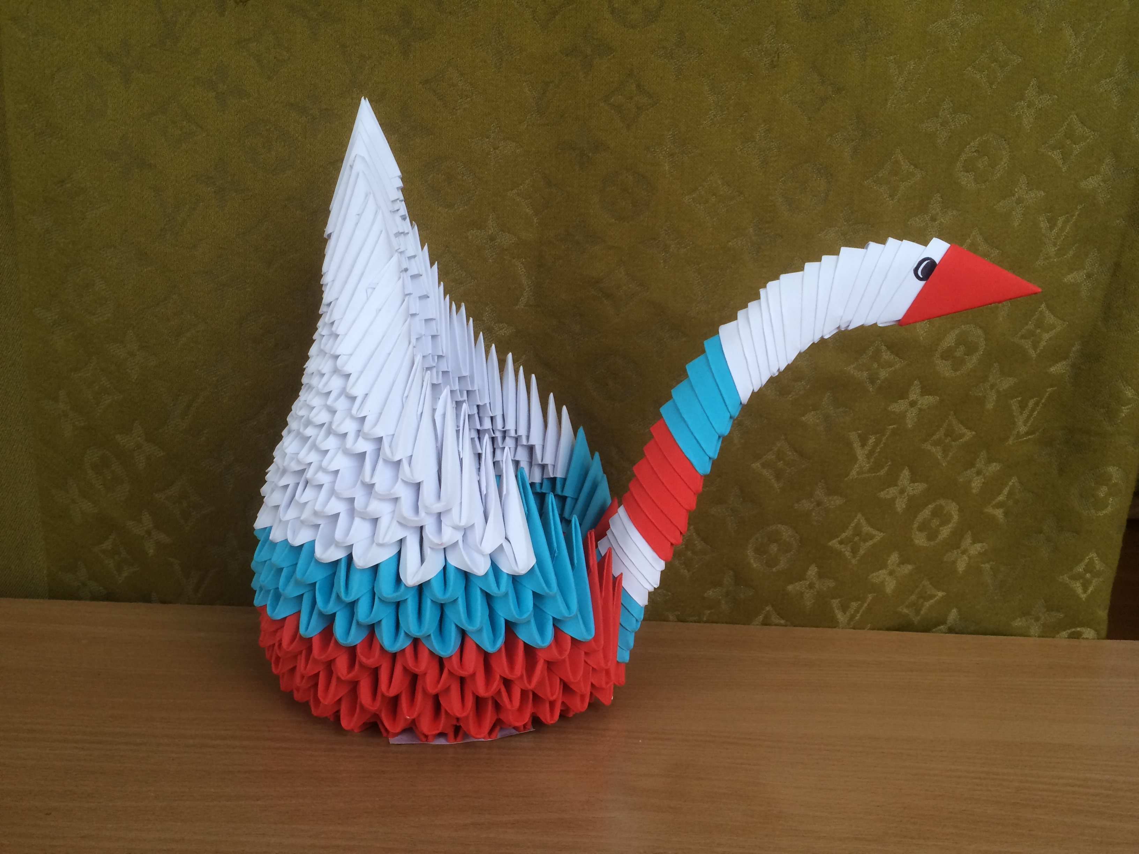 23.11.2018 года прошел районный этап конкурса исследовательских работ «И гордо реет флаг державный», посвященный истории государственной символики РФ. РД. На конкурс были представлены следующие работы: декоративно-прикладное искусство из пластилина ученица Абдулбариева А – 6 «А» руководитель Далгатова Э.А. – 2место. Стихи о символике России и Дагестана ученица 11 класса - Джамалутдинова А. – руководитель Телеева П.Д. – 1место. Лебедь – оригами ученица 5 класса ФИО – руководитель Абукова И.М.
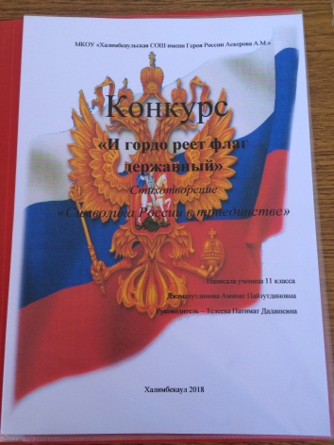

*

Абукова Наира 5кл. Абдулбариева Аминат 7 «А»кл. 11 «А» Джамалутдинова А.
27/11.2018 года в торжественной обстановке учащимся 8 «А» класса вручили свидетельства о присвоении звания «кадет». В этот знаменательный день в красиво украшенном актовом зале школы собрались представители администрации Буйнакского района и селения Халимбекаул, педагоги, родители ученики школы. С добрыми напутственными словами обратились к будущим курсантам и почетные гости: полковник, заместитель руководителя отдела надзорной деятельности Главного управления МЧС РФ по республике Дагестан Мурад тагиров, начальник социального и пенсионного обеспечения Военного комиссариата г.Буйнакска и Буйнакского р-на Ахмед Кахруманов, главный специалист отдела ГО, ЧС и мобилизационной работы при администрации МР «Буйнакский р-он» Мурад Асхабов. Перед началом торжественной линейки «Посвящение в кадеты», в зал внесли флаг Российской Федерации, после чего все присутствующие стоя исполнили гимн России. Затем ведущие праздничного мероприятия кратко ознакомили всех с историей возникновения и развития кадетства в России. Много добрых и искренних пожеланий юным защитникам Отечества высказали выступившие гости. «Быть кадетом – это значит иметь чувство гордости за свою страну. Упорно и настойчиво учиться, стойко преодолевать трудности, быть примером для своих сверстников. Кадеты – настоящие мужчины, всегда готовые защищать свою Отчизну, родных и близких. Помните заветы отцов», сказала директор школы Ибрагимова Ш.Ш.

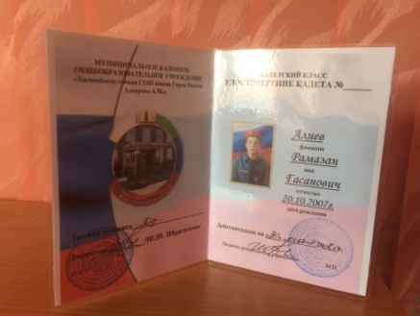
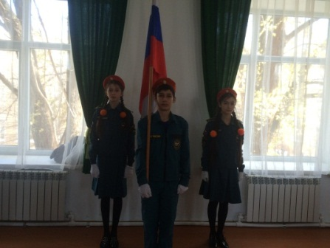
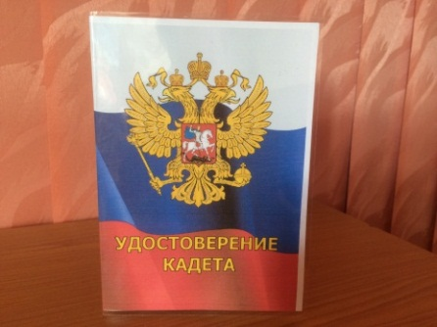

Знаменосцы Удостоверение кадета.
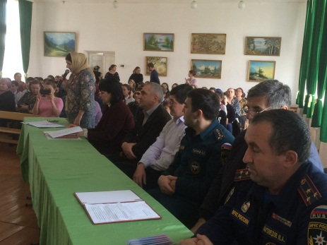
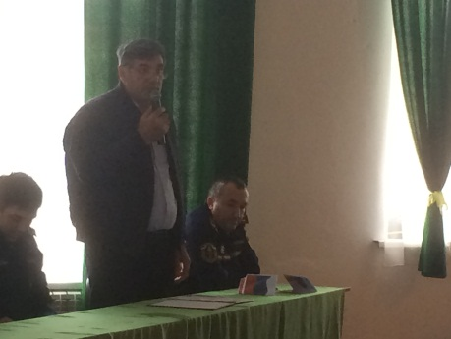
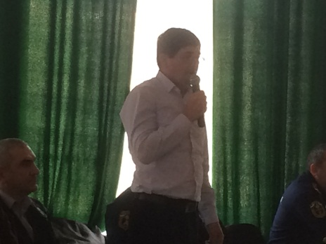

Приглашенные Гл.адм. с. Х-аул Дагиров З.Д.
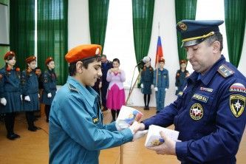
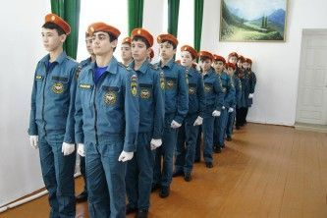
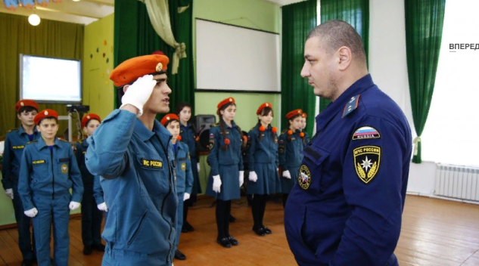

29/11.2018 года классными руководителями 5 «А», 5 «Б» и 5 «Г» классов Далгатовой Э.А., Таштемировой Ш.Э. и Джамалутдиновой З.Д, был проведен классный час ко дню памяти подвига Зои Космодемьянской. И конечно же просмотрели ролик про Зою Космодемьянскую.
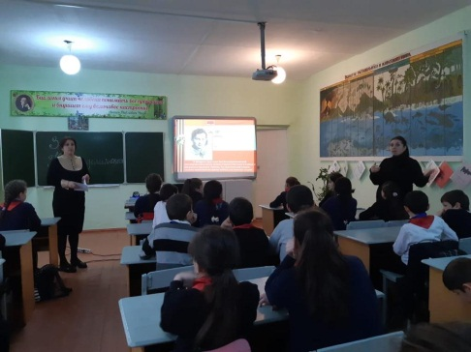
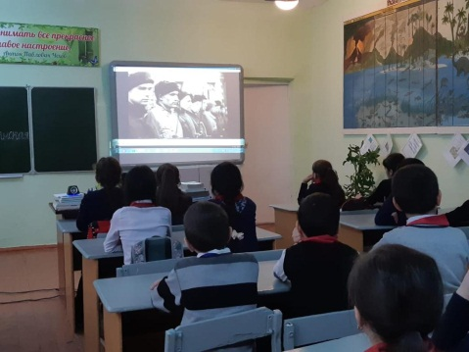
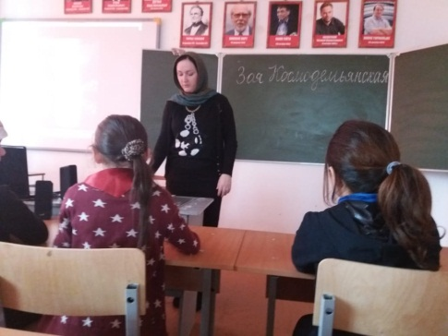

5а,5г кл/рук Далгатова Э.А.и Джамалутдинова Э.А. 5 «б» кл/рук Таштемирова Ш.Э.
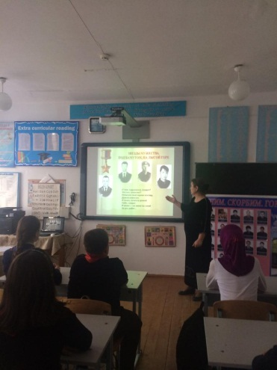
С 04/12 по 09/12. 2018 года с 5го по 10ый классы прошли классные часы ко «Дню героя Отечества» на темы: «Герои 21 века. Кто они?» , «Живет среди нас Герой».
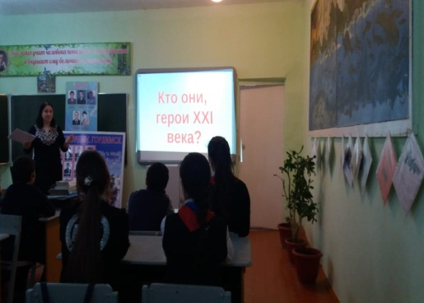
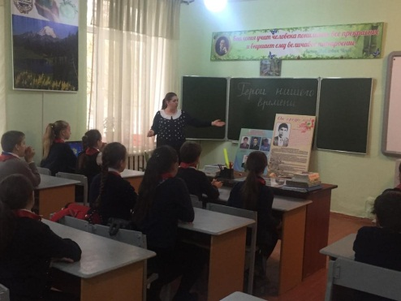

7 «б» кл/рук. Меджидова З.И. 7 «в» кл/рук.Умарова С.Ш. 5 «а» кл/рук. Далгатова Э.А.

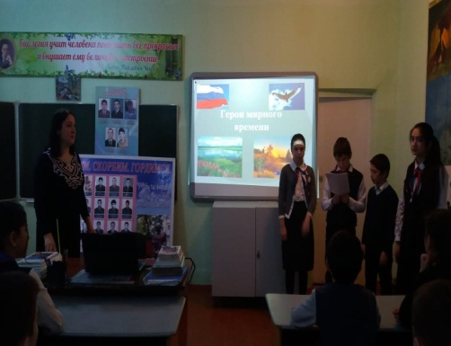
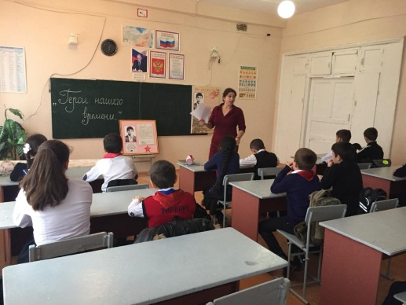
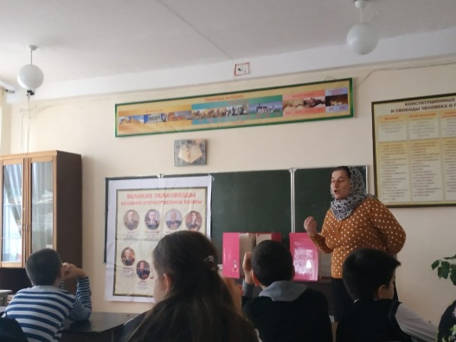

9 «В» кл/рук Акаева З.А. 5 «Г» кл/рук Джамалутдинова З.Д. 7 «Б» кл/рук Меджидова З.И.
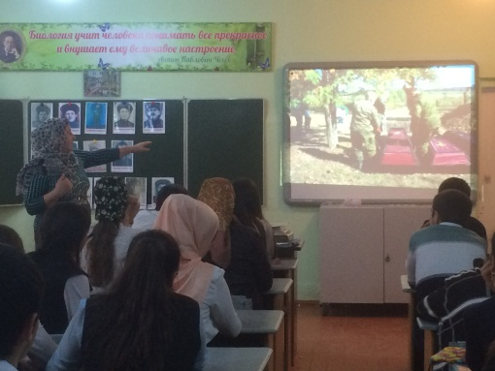
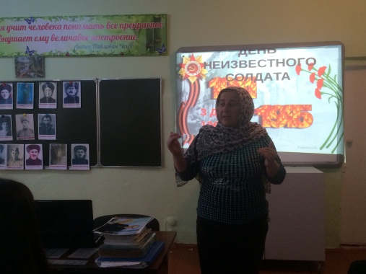
03/12.2018 года в школе прошел Урок мужества, посвященный ко «Дню неизвестного солдата». Руководитель ТОКСа Акаева З.А. рассказала о том, почему именно в этот день отмечают день неизвестного солдата. Зарема Алимовной была отмечена также работа поискового отряда. А им есть о чем рассказать: нашли места захоронения больше 40 земляков из Халимбекаула, которые считались без вести пропавшими, ищут наградные материалы всех ветеранов. Собирают всю информацию о каждом ветеране.
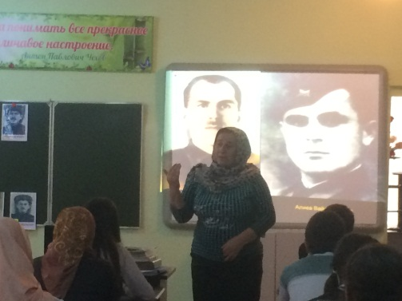

Урок мужества, посвященный ко «Дню неизвестного солдата».
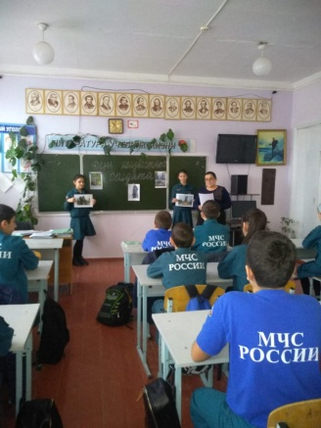
03/12.2018 года во всех классах с5го по 11ый классы классными руководителями были проведены классные часы, посвященные ко «Дню неизвестного солдата» с использованием ИКТ.
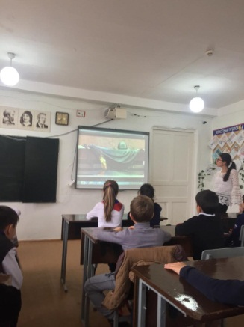
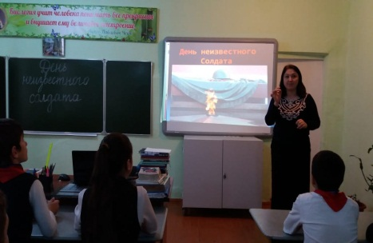

6 «в» кл/рук Бучаева М.Х. 7 «б» кл/рук Меджидова З.И. 8 «а» кл/рук. Телеева П.Д.
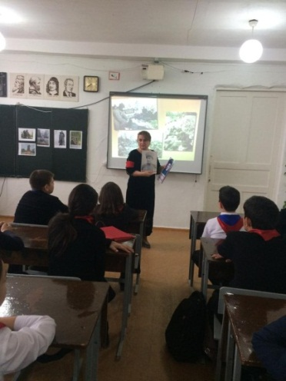
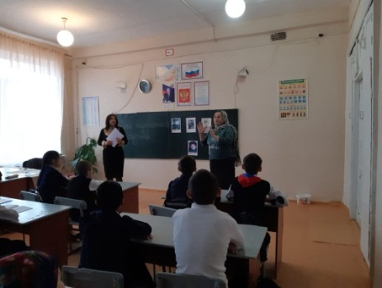
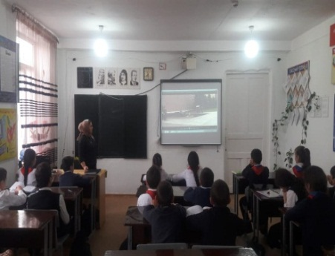

5 «г» к/р.Джамалутдинова З.Д, 6 «а» к/р. Залибекова А.С.
7 «в» кл/рук.Умарова С.Ш.
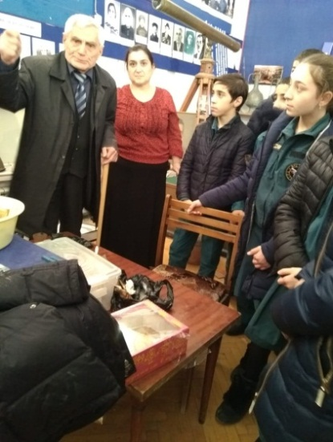
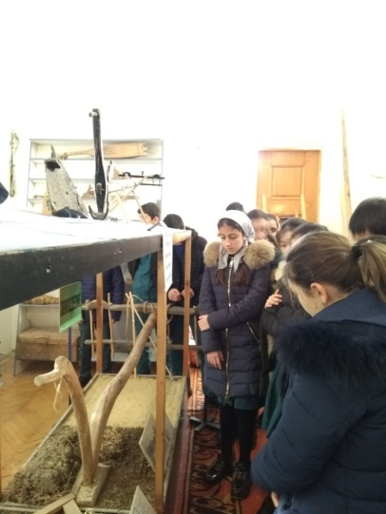
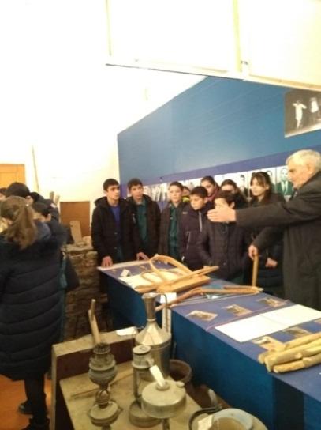
06/12.2018 года классный руководитель 8 «А» класса Телеева П.Д. организовала поездку-экскурсию в краеведческий музей в Н-Казанище, которым руководит Али Султангереевич. Поездка получилась интересной и познавательной, учащиеся увидели бытовые и исторические ценности наших старших поколений.

Уч-ся 8 «А» класса с классным руководителем Телеевой П.Д. в этнографическом музее в
Н-Казанище.

11 декабрь 2018 года в школе был проведён брейн-ринг "Своя игра" по Конституции РФ, между командами 10-х и 11-х классов. Учащиеся показали свои знания по Конституции. Данное мероприятие приурочено ко Дню Конституции РФ.
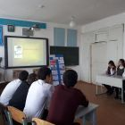
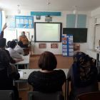

Брейн-ринг "Своя игра" учитель истории Акаева З.А.

13/12.2018 года в школе с учащимися 9-х классов учителем истории Абдусаламовой П.Х.был организован и проведен урок мужества, посвященный нашему выпускнику, участнику афганских событий, погибшему выполняя свой интернациональный долг. Учащиеся школы с большим интересом и волнением слушали о героическом подвиге своего земляка. Уже то, что он прошел через афган и погиб защищая границы своей Родины говорит о его героическом поступке. Он всегда останется для всех нас Героем. Была подготовлена программа из стихов и песен, в которой участвовали учащиеся 5х-8х классов. Не могу не отметить учащихся-ребят из 7 «б» класса и хор под руководством Курбановой Х.И. На мероприятии присутствовали зам по ВР Килясханова У.Г. учителя истории Бадталова А.А. и Акаева З. А, которые не остались в стороне и выступили перед учащимися.

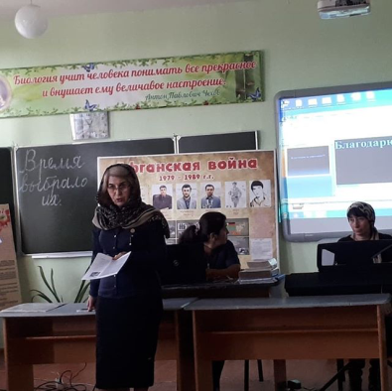
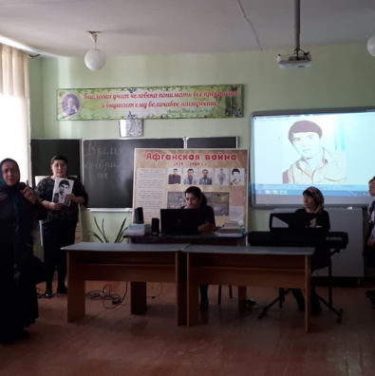
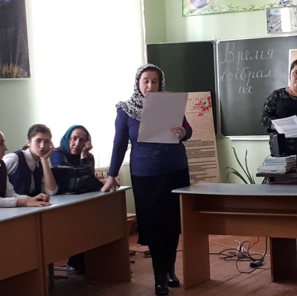
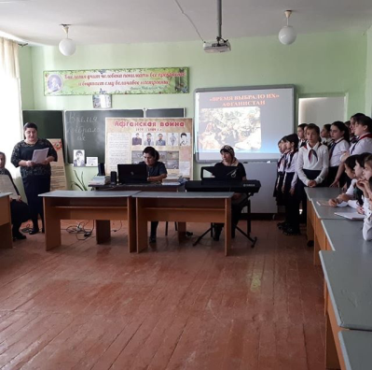

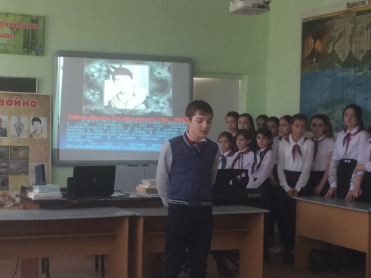
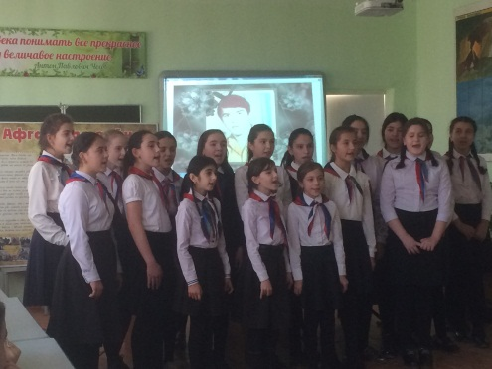

Урок мужества посвященный Габитову М.

Директор школы ___________________ /Ибрагимова Ш.Ш./
Зам. директора по ВР ___________________ /Килясханова У.Г./

